Муниципальное автономное дошкольное образовательное учреждение
«Детский сад общеразвивающего вида № 58»
Нижнекамского муниципального района
Республики Татарстан

Мастер – класс для педагогов
Кукольный театр из бросового материала «Сказочные герои»

Подготовила: воспитатель
Мустафина Гузель Дилюсовна

г. Нижнекамск
Цель: развитие творческих и коммуникативных способностей, эстетического вкуса и воображения.
Основные этапы мастер-класса:
- Вводная часть. Вступительная беседа с педагогами.
- Основная часть. Ознакомление с техникой и приёмами изготовления театра вееров.
- Практическая часть. Изготовление персонажей театра педагогами.
- Анализ работы. Подведение итогов.
Материал: цветная бумага, нитки для вязания, деревянные палочки, предметные картинки разных животных.
Ход мастер-класса:
Вся жизнь детей насыщена игрой. Каждый ребенок хочет сыграть свою роль. Научить ребенка играть, брать на себя роль и действовать, вместе с тем помогая ему приобретать жизненный опыт, – все это помогает осуществить театр. Театр – это средство эмоционально-эстетического воспитания детей в детском саду. Театрализованная деятельность позволяет формировать опыт социальных навыков поведения благодаря тому, что каждая сказка или литературное произведение для детей дошкольного возраста всегда имеют нравственную направленность (доброта, смелость, дружба и т.д.). Благодаря театру ребенок познает мир не только умом, но и сердцем и выражает свое собственное отношение к добру и злу. Театрализованная деятельность помогает ребенку преодолеть робость, неуверенность в себе, застенчивость. Театр в детском саду научит ребенка видеть прекрасное в жизни и в людях, зародит стремление самому нести в жизнь прекрасное и доброе. Таким образом, театр помогает ребенку развиваться всесторонне.
С целью развития творческих и коммуникативных способностей, эстетического вкуса и воображения предлагаем вам изготовить театр вееров.

Ход деятельности: 1. Педагогам предлагается цветная бумага формата А 4.
2. Бумага складывается гармошкой. Посередине "гармошка" перетягивается ниткой.
3. Полученная деталь приклеивается к палочке (трубочке).
4. По центру к гармошке приклеивается мордочка животного (лиса, волк, белка, медведь, заяц, ёж).
Держим веер за палочку, преподносим к лицу и превращаемся в животных, рассказываем о них:
- Я медведь. Большой, красивый медведь. Я танцую.
- Я волк. Большой, красивый, хороший волк. Я люблю петь.
- Я заяц. Маленький, серый, умный заяц. Я быстро бегаю.
Сказочные герои становятся прекрасным атрибутом для драмматизации любимых сказок.
Анализ мероприятия. Подведение итогов.

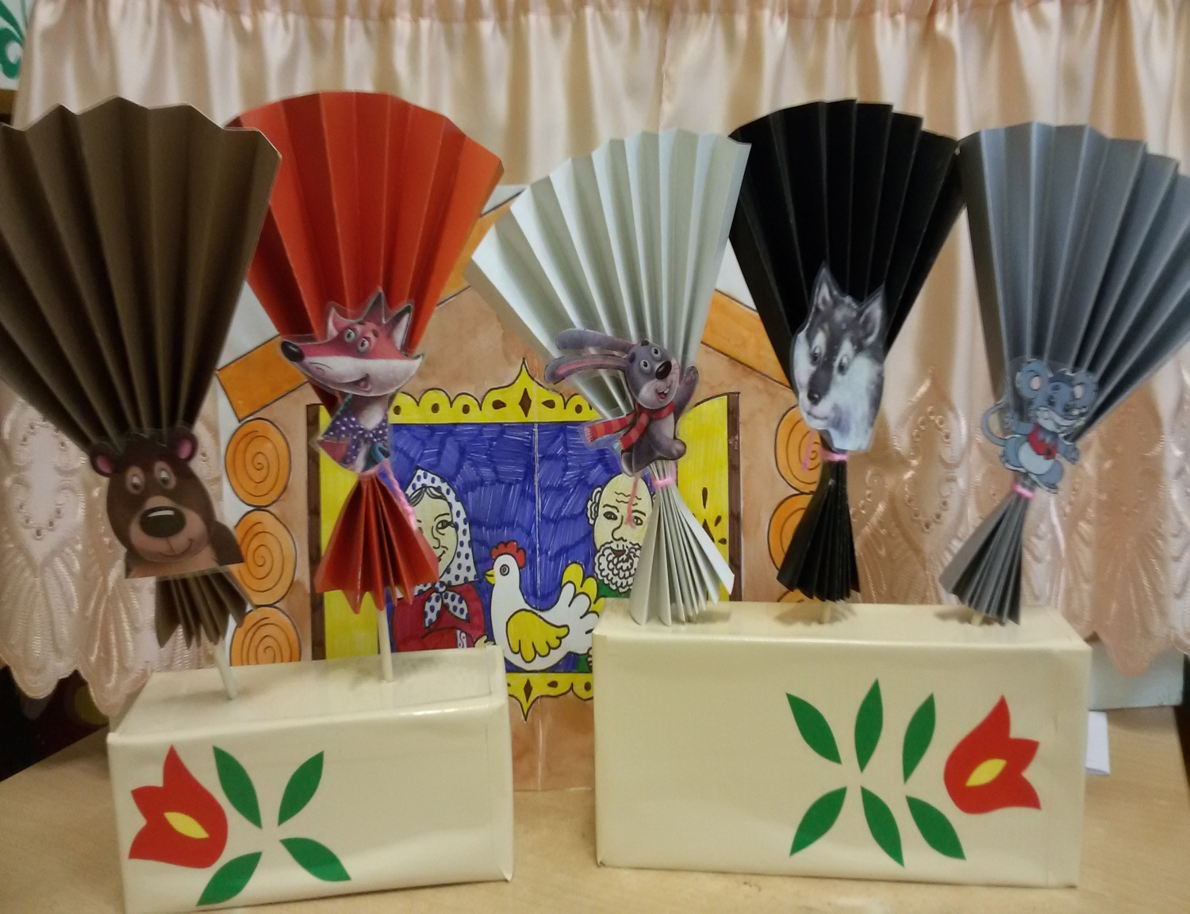

Литература:
- Щеткин А.В. Театральная деятельность в детском саду. Издательство: Мозаика-синтез, 2008 г.
- Баранова Е.В., Савельева А.М. От навыков к творчеству. Издательство: Мозаика-синтез, 2009г.
- Мигунова Е.В. Театрализованная педагогика в детском саду. Издательство: ТЦ Сфера. 2009г.

